**小五班每日动态**

**11月13日 星期三 晴**

**每一个小日子**

**来园情况**

1.幼儿来园人数：中五班应到22人，实到20人，1人请假。

2.晨间来园：

观察目的：幼儿晨间来园后几件事的完成情况

观察内容：来园幼儿进班后物品整理的有序性及打招呼情况

进班时间——1来园较早（8：10前） 2按时入园（8：10—8：20） 3迟到（8：30之后）

打招呼情况——1主动完成      2提醒后完成      3未完成

物品整理情况——1按要求整理     2基本按要求整理    3未按要求整理

|  |  |  |  |  |  |  |  |
| --- | --- | --- | --- | --- | --- | --- | --- |
| 姓名 | 入园情况 | 情绪（打招呼） | 物品 | 姓名 | 入园情况 | 情绪 | 物品 |
| 吴彧辰 | 1 | 1 | 1 | 孙瀚哲 | 2 | 1 | 1 |
| 马朵艺 | 1 | 1 | 1 | 张子熠 | 1 | 1 | 1 |
| 冯梦瑶 | 2 | 1 | 1 | 刘宸汐 | 请假 | 请假 | 请假 |
| 刘芷桐 | 1 | 1 | 1 | 吴曦陌 | 2 | 1 | 1 |
| 张妤 | 1 | 1 | 1 | 方书彦 | 3 | 1 | 1 |
| 周泽琦 | 1 | 2 | 1 | 邱梓安 | 1 | 1 | 1 |
| 梁宇润 | 2 | 1 | 1 | 霍学辰 | 3 | 1 | 2 |
| 于悠 | 3 | 1 | 1 | 陆明轩 | 2 | 1 | 1 |
| 郭瑞晨 | 2 | 1 | 1 | 何清墨 | 2 | 1 | 1 |
| 黄宇哲 | 1 | 1 | 3 | 吴歆悦 | 1 | 2 | 1 |
| 冯文尧 | 3 | 1 | 1 | 叶宸泽 | 2 | 3 | 1 |

**早点**

今天的早点我们喝的是热乎乎的牛奶，有甜甜的小饼干真是太美味啦！宝贝们吃得津津有味，牛奶也都按个人所需喝完了。希望明天我们的宝贝们可以继续保持哦！

户外活动

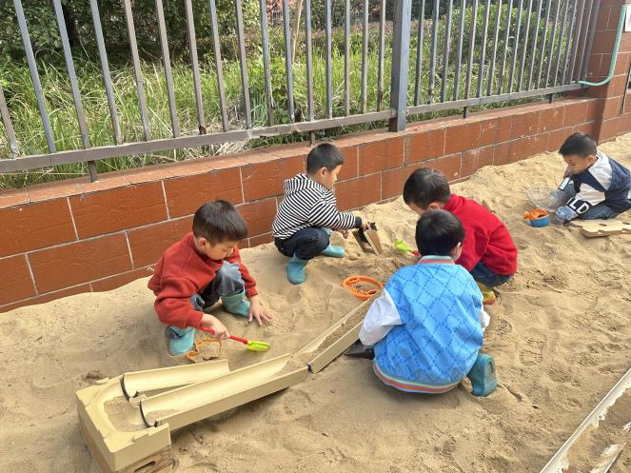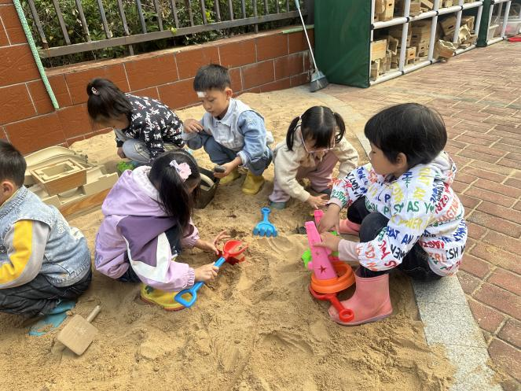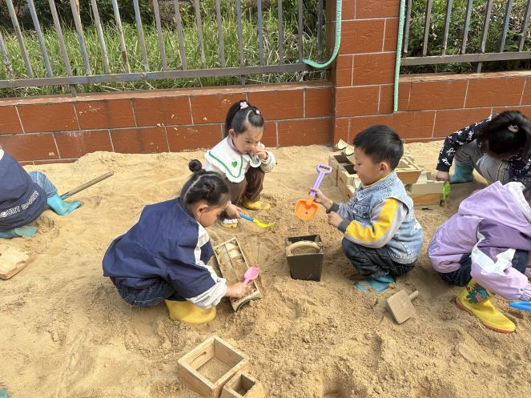

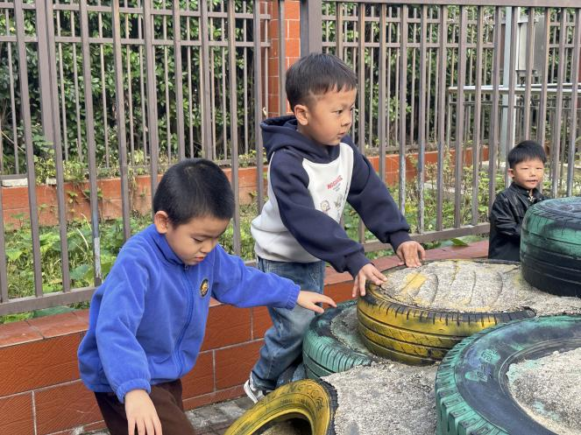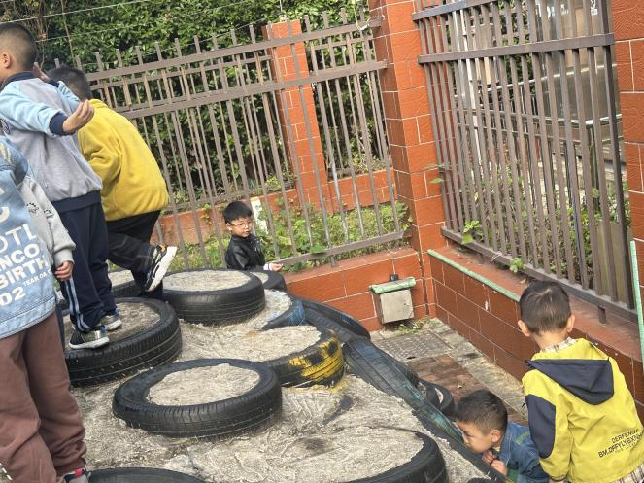

|  |
| --- |
| 集体活动：拾豆豆 |
| 音乐《拾豆豆》是一首山西民歌，音域跨越7度、短小精悍，略带有戏曲风格的歌曲，颇有情趣。歌曲描述了一个小朋友拾豆豆的故事，表现小朋友爱惜粮食的好品德。其中最后两句歌词：颗颗装进小竹篮是反复句，但是两处小竹篮的音高不同，第二句音高跨度大，而且最后一拍为延长音，所以此处是本次演唱活动的难点。中班幼儿喜欢演唱歌曲，已初步学会借助动作及图片理解记忆歌词，并能够积极的跟着音乐做动作，但是没有接触过戏曲风格的歌曲，个别幼儿发音吐字不够清楚，而且在分辨旋律音高方面还需要加强。 |
| C:/Users/25430/Desktop/IMG_8078.JPGIMG_8078 |
| C:/Users/25430/Desktop/IMG_8079.JPGIMG_8079 |
| C:/Users/25430/Desktop/IMG_8080.JPGIMG_8080 |
| C:/Users/25430/Desktop/IMG_8082.JPGIMG_8082 |

**生活活动**

|  |  |  |  |  |  |
| --- | --- | --- | --- | --- | --- |
| 序号 | 姓名 | 坚持午睡 | 水杯喝完 | 用好点心、吃完午餐 | 是否尿裤子 |
| 1 | 吴彧辰 |  | ★ | ★ | ★ |
| 2 | 何清墨 | ★ | ★ | ★ | ★ |
| 3 | 吴歆悦 | ★ | ★ | ★ | ★ |
| 4 | 马朵艺 | ★ | ★ | ★ | ★ |
| 5 | 冯梦瑶 | ★ | ★ | ★ | ★ |
| 6 | 刘芷桐 | ★ | ★ | ★ | ★ |
| 7 | 张妤 |  | ★ | ★ | ★ |
| 8 | 周泽琦 | ★ | ★ | ★ | ★ |
| 9 | 梁宇润 | ★ | ★ | ★ | ★ |
| 10 | 于悠 | ★ | ★ | ★ | ★ |
| 11 | 郭瑞晨 | ★ | ★ | ★ | ★ |
| 12 | 黄宇哲 | ★ | ★ | ★ | ★ |
| 13 | 冯文尧 |  | ★ | ★ | ★ |
| 14 | 孙瀚哲 | ★ | ★ | ★ | ★ |
| 15 | 张子熠 | ★ | ★ | ★ | ★ |
| 16 | 刘宸汐 | 请假 | 请假 | 请假 | 请假 |
| 17 | 吴曦陌 |  | ★ | ★ | ★ |
| 18 | 叶宸泽 | ★ | ★ | ★ | ★ |
| 19 | 方书彦 | ★ | ★ | ★ | ★ |
| 20 | 邱梓安 | ★ | ★ | ★ | ★ |
| 21 | 霍学辰 | ★ | ★ | ★ | ★ |
| 22 | 陆明轩 | ★ | ★ | ★ | ★ |

**温馨提示**

★早晚温差较大，请家长们对于孩子的健康状况及时监测，有问题和老师沟通！

★家长朋友们可以定期查看宝贝们的指甲长短情况，及时进行修剪哦！